Вакцинация от коронавируса в России в 2022 году: где и как сделать прививку
На сегодняшний день вакцинация от коронавируса — самый действенный способ защитить себя и других от заболевания. Прививочная кампания идет по всей стране, в регионах пункты вакцинации работают в медучреждениях, торговых центрах. Развернуты также мобильные пункты, которые приезжают в самые отдаленные точки.
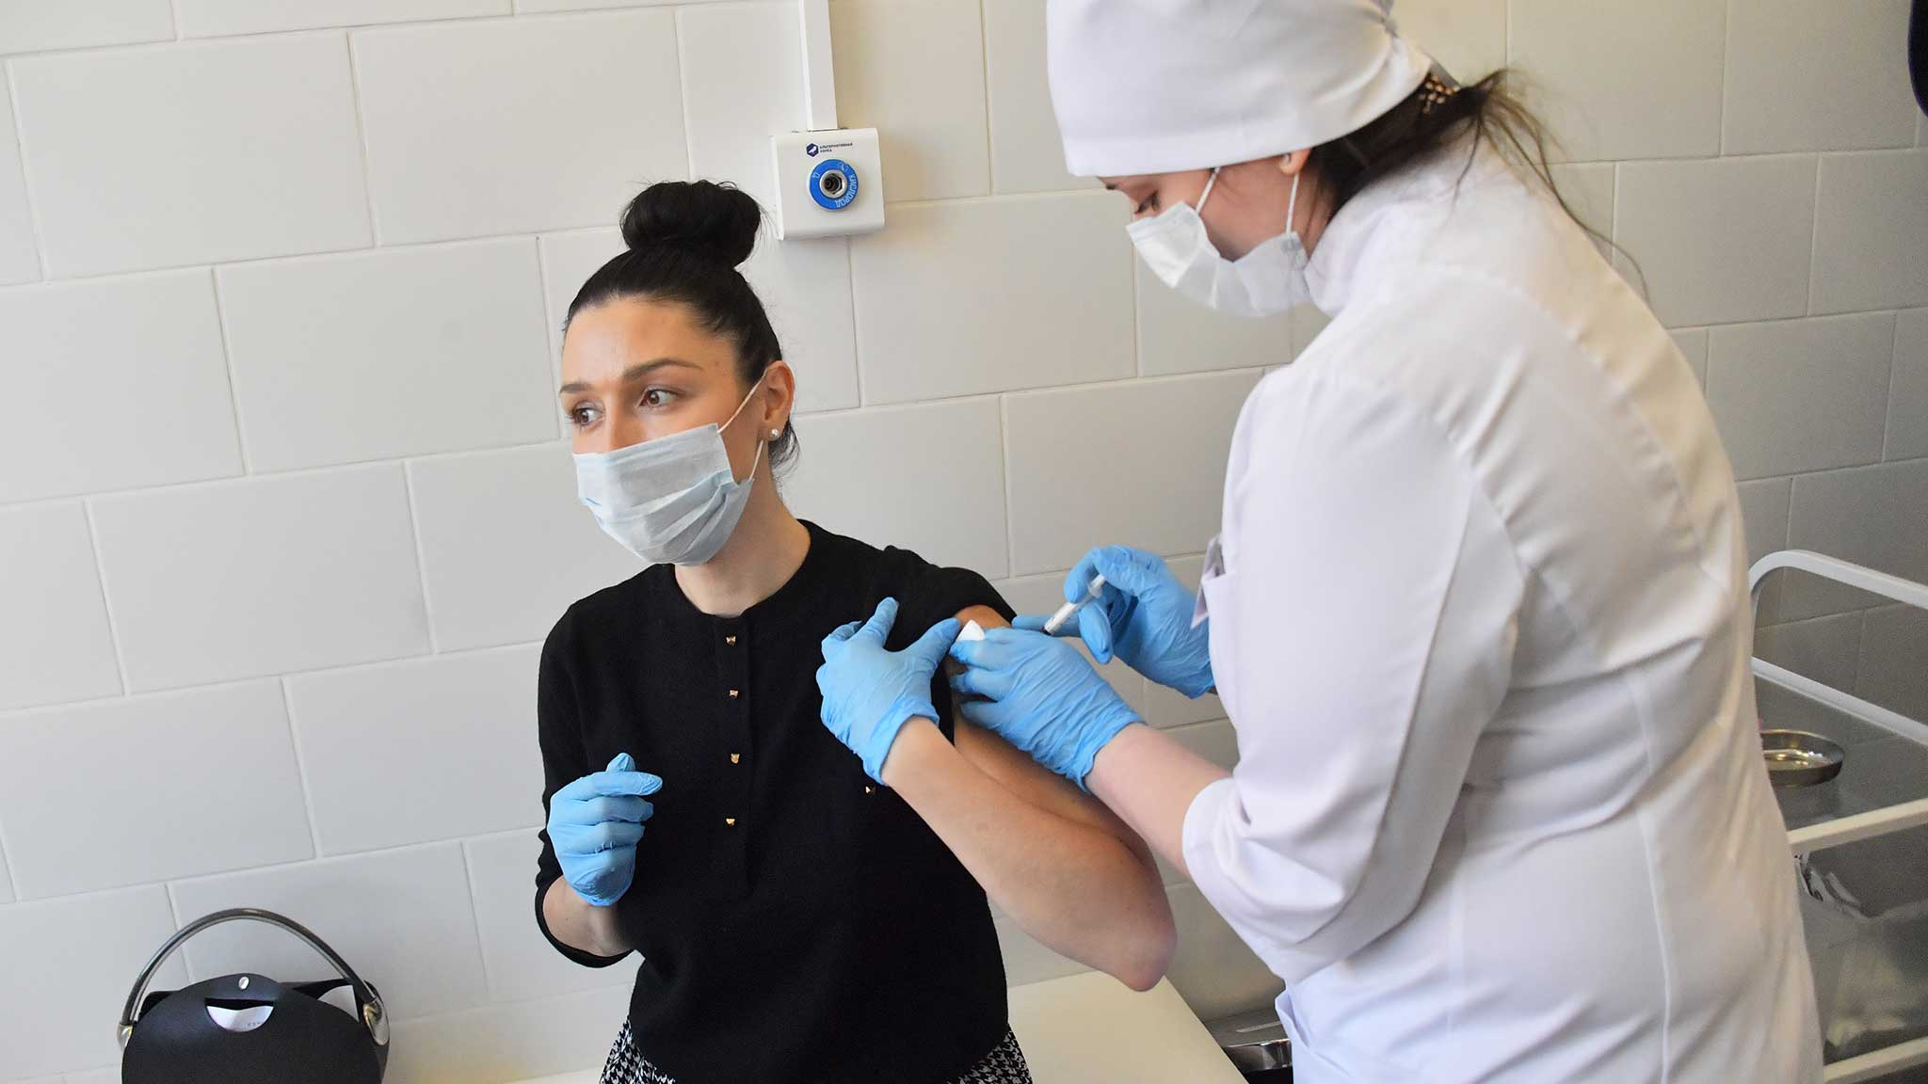

Первыми вакцинацию прошли медики и учителя.
Фото: Владимир ВЕЛЕНГУРИН
Сегодня в России разработаны и используются следующие вакцины:
1) Гам-Ковид-Вак (Спутник V). Самая известная и распространенная вакцина в России создана Национальным исследовательским центром эпидемиологии и микробиологии имени Гамалеи.
2) Гам-Ковид-Вак М (торговая марка Спутник М, тот же разработчик).
3) Спутник Лайт (тот же разработчик). Чаще всего используется для ревакцинации и для вакцинации ранее переболевших коронавирусом.
4) ЭпиВакКорона (вакцина на основе пептидных антигенов для профилактики COVID-19, Государственный научный центр вирусологии и биотехнологии «Вектор»).
5) ЭпиВакКорона-Н — вакцина на основе пептидных антигенов для профилактики COVID-19 (тот же разработчик).
6) Ковивак (Федеральный научный центр исследований и разработки иммунобиологических препаратов им. М. П. Чумакова Российской академии наук).
7) Вакцина для профилактики COVID-19 ФГУП СПбНИИВС ФМБА России (Санкт-Петербургский НИИ вакцин и сывороток).
8) Ad5-nCoV — китайская вакцина от компании CanSino. По данным портала стоп.коронавирус.рф в клиническом исследовании принимали участие более 40 тыс. добровольцев, в том числе 8 тыс. граждан России.

